测量设备溯源抽查表
编号：0070-2018-2022
企业名称 | 江西华鑫环宇科技集团有限公司
部门 | 测量设备名称 | 测量设备  编号 | 型号规格 | 测量设备  计量特性 | 测量标准装置名称及技术参数 | 检定/校准机构 | 检定/校准日期 | 符合打√  不符合打×
质检部 | 游标卡尺 | HX-001 | (0-150)mm | ±0.03mm | 量块5等 | 深圳中电计量测试技术有限公司 | 2022.4.28 | √
生产部 | 钢卷尺 | HX-002 | (0-5)m | ±(0.3+0.2L)  mm | 标准钢卷尺  U=(5μm+5$×{10}^{-6}Lmm k=2$ | 深圳中电计量测试技术有限公司 | 2022.4.28 | √
生产部 | 压力表 | HX-011 | (0-1.6)  MPa | 1.6级 | 精密压力表  0.4级 | 樟树市市场监督管理局计量站 | 2022.5.12 | √
质检部 | 涂层测厚仪 | HX-006 | CM8825FN | ±（3%H+1）μm | 标准膜片  U=0.3μm | 深圳华科计量检测技术有限公司 | 2021.10.9 | √
审核综合意見：
（抽查有效文件、溯源原始记录、证书报告，进行评价，说明理由 ）

公司已制定《测量设备计量确认管理控制程序》、《外部供方管理控制程序》，《量值溯源管理控制程序》，公司未建最高计量标准，测量设备由质检部负责溯源。公司测量设备全部委托深圳中电计量测试技术有限公司、樟树市市场监督管理局计量站等机构检定/校准，校准/检定证书由质检部保存。根据抽查情况，该公司的检定/校准情况符合溯源性要求。

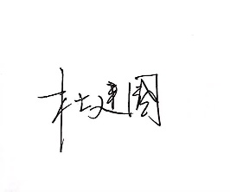
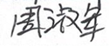
审核日期：2022年6月1日~ 6月1日
审核员签字： 部门代表签字：

说明：“计量特性”可以填写测量设备的最大允差、准确度等级或校准结果的测量不确定度。

